２００７年度関西学生オリエンテーリング連盟

第一回定例戦プログラム

開催日：２００７年５月１３日（日） 雨天決行 荒天中止

場所：京都府宇治市 山城総合運動公園（太陽が丘）
会場：ふれあいの森（青空会場）

主催：関西学生オリエンテーリング連盟
主管：京都女子大学ＯＬＣ，立命館大ＯＬＡ，神戸大学ＯＬＫ、大阪外国語大学ＯＬＫ

実行委員長：田川雅美
コントローラー：室田知宏
競技責任者：佐藤一平
コースプランナー：佐藤一平（AB各コース担当）、田川雅美（N／G、クイズＯ担当）
運営責任者：藤本わかな

＜実行委員長挨拶＞
この度は2007年度関西学連第一回定例戦にご参加いただき、誠にありがとうございます。今回の大会は、京都を中心とする関西の皆さんに親しまれている太陽が丘での開催となります。今期は新歓シーズン真っ只中ということもあり、オリエンテーリングを初めてされる方にも親しみやすいようにクイズＯを組み込むなどの取り組みを新たにさせていただきました。運営者一同、皆様に楽しんでいただけるように一層の取り組みをさせていただくと共に、皆様のご来場をお待ちしております。最後になりましたが、本大会の開催にあたりまして、会場の提供などご理解とご協力を頂きました太陽が丘の管理事務所をはじめとする全ての関係者方々に、この場をお借りして厚くお礼申し上げます。

2007年度関西学連第一回定例戦

実行委員長 田川雅美

＜注意事項＞
- 参加者が自分自身あるいは第三者に与えた損傷・損害・損失については、主催者はその責任を一切負いません。
- 損害保険には加入しますが、保障には限度があります。
- 会場およびテレイン内は火気厳禁です。
- 貴重品は各自で保管して下さい。紛失・盗難等につきまして、主催者側はその責任を一切負いません。
- 私有地・立ち入り禁止区域には絶対に立ち入らないで下さい。発覚した場合は、失格とします。
- ゴミは各自でお持ち帰り下さい。
- テレイン内には一般の方も大勢いらっしゃいます。競技中のご理解とご協力を一般の方にお願いするための立て看板は用意しますが、一般の方が多いところは十分ご注意いただいて、競技を行うようにして下さい。
- 公園内における自然（主に樹木）の扱い（損傷等）には、競技中にも十分ご注意いただきますよう、お願い申し上げます。
- テープ誘導は、バス停「太陽が丘西ゲート」「太陽が丘」各々と駐車場から行います。「太陽が丘ゲート前」からの誘導はしておりません。テープ誘導に従って来場して下さい。
- 荒天中止の連絡は、大会当日朝７時にweb上にて致します。
- 当日は健康状態を考慮し、決して無理はしないで下さい。
＜交通案内＞
- 公共交通機関でお越しの場合
  - 京阪宇治駅／ＪＲ宇治駅／ＪＲ黄檗駅からそれぞれ「近鉄大久保駅」行き乗車、１５～２５分「太陽が丘西ゲート」下車（片道１８０／１６０／２４０円）
  - 近鉄大久保駅／ＪＲ新田駅からそれぞれ「ＪＲ黄檗駅」「京阪宇治」「宇治文化センター」行き乗車、１５～２０分（片道１６０円）
  - 京阪宇治駅／ＪＲ宇治駅／ＪＲ黄檗駅からそれぞれ「太陽が丘」行き乗車、１５～２５分「太陽が丘」下車（片道１８０／１６０／２４０円）

- バス停「太陽が丘西ゲート」から会場までは徒歩約５分、「太陽が丘」と駐車場からは徒歩約１０分、青色テープ誘導です。

- 各駅からのバスの時間

【太陽が丘西ゲート下車】

ＪＲ黄檗駅発 |  |  | 10:04
京阪宇治駅発 | 9:38 | 10:08 | 10:23 | 10:38 | 11:08
ＪＲ宇治駅発 | 9:43 | 10:13 | 10:28 | 10:43 | 11:13
  - 京阪宇治駅、ＪＲ宇治駅発「近鉄大久保」行き乗車［240(A)・250(A)系統］
  - ＪＲ黄檗駅発「近鉄大久保」行き乗車［250(A)系統］

近鉄大久保駅発 | 10:09 | 10:29 | 10:39 | 10:59 | 11:09
ＪＲ新田駅発 | 10:11 | 10:31 | 10:41 | 11:01 | 11:11
  - 近鉄大久保駅、ＪＲ新田駅発「ＪＲ黄檗駅」「京阪宇治」「宇治文化センター」行き乗車［250A・240(A)・210(A)系統］

【太陽が丘下車】
ＪＲ黄檗駅発 | 9:34 |  | 10:34
京阪宇治駅発 | 9:58 | 10:28 | 10:58
ＪＲ宇治駅発 | 10:03 | 10:33 | 11:03
  - 京阪宇治駅、ＪＲ宇治駅発「太陽が丘」行き乗車［41・43・44・45系統］
  - ＪＲ黄檗駅発「太陽が丘」行き乗車［43系統］

◇自家用車でお越しの場合
会場には公共の駐車場があります（１日利用４００円）。会場へは第２駐車場が便利です。

↑至京都
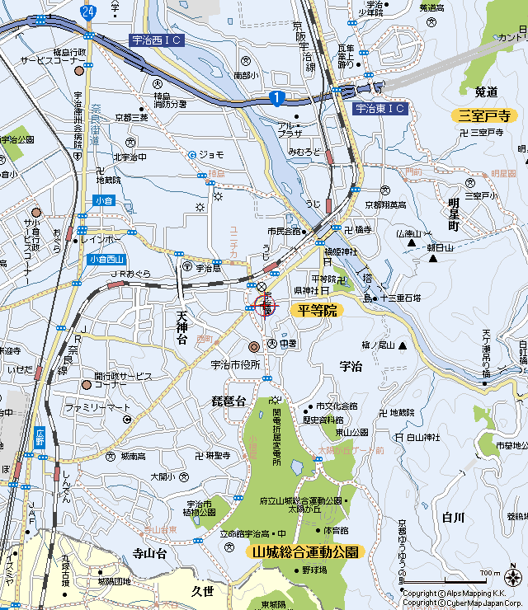
↓至奈良

＜会場案内＞

会場レイアウト・周辺地図
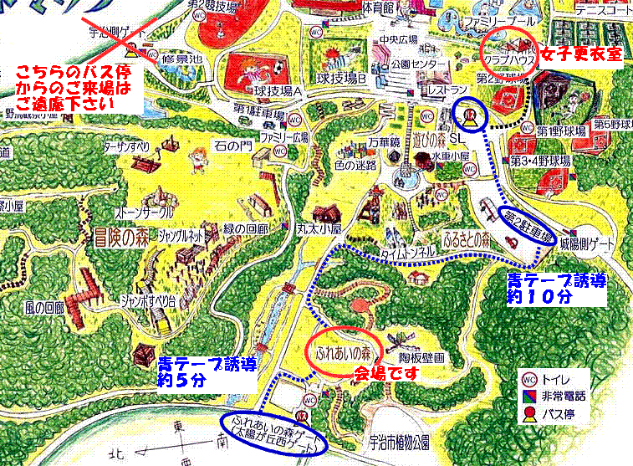

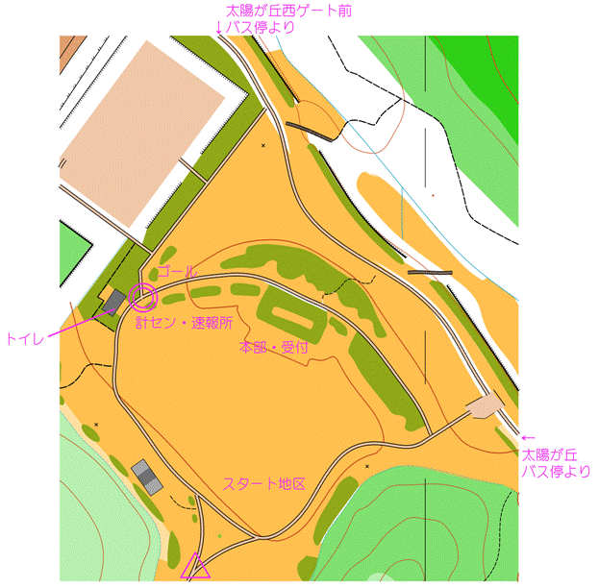
・会場は青空会場です。周りに雨を凌げる場所がございませんので、雨天の場合の対策は
各自でお願いします。
・会場内へ競技エリアの地図（「Sunshine Hills２」など）を持ち込むことは禁止します。（道路地図は持ち込み可）
・公園内にあるレストランでの飲食は可能ですが、トリム等での入店はなるべくご遠慮下さい。
・公園内のトイレは全て使用可能です。会場最寄りのトイレは混雑が予想されることもありますので、その場合には公園内の別のトイレをお使い下さい。
・更衣には、会場に更衣用テントを用意するほか、トイレ、更衣室（クラブハウス）をお使い下さい。更衣室へは徒歩約１０分です。競技前には、更衣室へはレイアウト指定のルートをお通り下さい。

＜競技情報＞

◇使用地図
「Sunshine Hills２」
縮尺１：5,000
等高線間隔５ｍ 走行可能度４段階表示
サイズＢ４ ビニール袋封入済

◇パンチングシステム
・MA、MAS／WA，MB，WB各クラスには電池パンチングシステム（以下、Ｅカード）を使用します。
※N／Gクラス及びクイズＯにはＣＣを使用します。
・Ｅカードはコントロールを通過した証拠がカード内に残る仕組みになっています。
・パンチをする順番を間違えた場合は、正しい順番でパンチし直して下さい。
・Ｅカードが正常に作動せず、バックアップラベルにおいても通過を確認できなかった場合は失格となります。
・Ｅカードは大変高価なものです。レンタルのＥカードを紛失されたり、破損された場合には失格となり、実費3000円をいただきますのでご注意下さい。

◇競技時間
２時間。これを超えた場合失格とする。

- コースプロフィール
・太陽が丘は、針葉樹林を主とする森林部分と芝生・遊具に溢れた公園部分とで構成されるテレインです
・MA1／MA2
MAには同一コントロールを３回通る箇所があり、その部分のループの回す順番によってMA1とMA2に分かれていますが、コース距離・アップ違いはありません。また、コースの途中でルート選択によっては、道路を渡る場合と崖付近を通る場合がありますので十分に注意して下さい。MA1とMA2は同一時刻スタートですが、途中までは全く共通ですので、同一スタート同士による競り合いをお楽しみ下さい。
・WA／MAS
コースの後半において、会場付近を通らせる（ビジュアル）コース設定になっています。

◇設置クラス
クラス | コース距離 | 登距離 | ウィニング | コントロール位置説明
MA1／MA2 | 3920m | 210m | 35分 | IOF記号
WA | 2670m | 100m | 35分 | IOF記号
MAS | 2670m | 100m | 25分 | IOF記号
MB | 3380m | 115m | 40分 | IOF記号及び日本語
WB | 1930m | 70m | 30分 | IOF記号及び日本語
N・G | 3100m |  | 50分 | 日本語
クイズＯ | 2100m |  | 40分 | 日本語
・コース距離は直線距離です。登距離はベストルートでの登距離です。
・MA1／MA2は同一時刻スタートです。
・コース距離、登距離、MAコースの同時スタート形式は変更される場合があります。その場合は、大会当日会場内の公式掲示板にてお知らせしますので、必ずご確認下さい。
・N・Gクラス及びクイズＯはフリースタート形式となっております（事前申込み者も同様）。当日お好きな時刻に、スタートエリアへ行って下さい（受付ではスタート時刻の指定はしておりません）。

◇テープ誘導
各バス停、駐車場－会場 | 青テープ | 約5／10分
スタート→スタートフラッグ | 赤白テープ
ラストコントロール→ゴール | 赤白テープ

＜当日の流れ＞

◇受付 １０：３０～１１：３０
『事前申込みの場合』
・受付を通る必要はございません（Ｅカードレンタルの方のみ）。
・本部の配布所にて、各自でＥカード（レンタルの方のみ）とディスクリプション（コントロール位置説明）をお受け取り下さい。
・代走がある場合は、受付にお知らせ下さい。

『当日申込みの場合』
＜第一受付＞ 申込み用紙に必要事項を記入し、参加費をお支払い下さい。
＜第二受付＞ スタート時刻の指定を受け、Ｅカード／ＣＣをお受け取り下さい。
・会場内配布所にて、各自でディスクリプション（コントロール位置説明）をお受け取り下さい。
・なお参加費は以下のようになっています。

区分 | 当日参加費
一般 | １８００円
学生・賛助会員 | １７００円
大学生新人・高校生以下 | ５００円
Ｎ・Ｇ・クイズＯ | １人５００円
旧人ランオブ | １人１コースにつき３００円
※コンパスを持参されてない方には受付にてコンパスの貸し出しを行いますが、保証金として2000円お預かりいたします。競技終了後、受付にてコンパスを返却される際に保証金をお返しいたします。なお、コンパスの数には限りがあります。
※本部付近にて、初心者説明を行います。１０：３０～１１：３０の間に数回行う予定です。行う際にはその旨をお知らせいたします。

◇スタート １１：００～１３：００ （１３：３０）
・スタート枠は会場付近に設営されています。
・スタート３分前になりましたら、必ずＥカードにバックアップラベルをはめた状態でスタート枠にお入り下さい。
※Ｅカード・バックアップラベルを持参していない場合、出走出来ませんのでご注意下さい。
・スタートフラッグまでは赤白テープ誘導です。スタートフラッグまでは、地図上の△地点となっています。
・遅刻者は遅刻者枠に入り、係員の指示に従ってスタートして下さい。なお、タイムは本来のスタート時刻からの計時となります。
・当日参加の方はマスターマップになる可能性があります。ご了承下さい。
・Ｎクラス及びクイズＯのスタートは１１：００～１３：３０とさせていただきます。

◇競技
・全クラス、ポイントオリエンテーリング競技です。
・スタート後は、１番コントロールから順にチェックして下さい。
・ＡＢ各クラスにおいてはＥカード、Ｎ／ＧクラスとクイズＯにおいてはＣＣを使用します。
・救護、給水所は本部に設置いたします。
・競技中、怪我をして動けない人を見つけたら、救護を優先し大会役員にご連絡下さい。
◇競技場の注意
・競技情報の変更及び注意事項は、当日公式掲示板に計時いたします。必ずご確認下さい。
・救護には、簡単な救護備品があります。
◇ゴール
・ラストコントロールからゴールまでは赤白テープ誘導です。
・ゴールはパンチングフィニッシュとなっております。パンチした時点で競技終了となります。
・ゴールでは、苦情・問い合わせ等は一切受け付けません。苦情・問い合わせ等がございましたら、本部にお申し出下さい。なお、回答は文書にて公式掲示板に掲示いたします。
・本大会では地図回収は行いません。ゴールされた方は、まだ出走されてない方に地図を見せないようにして下さい。
・ゴールは会場付近に設営されております。
◇ゴール閉鎖 １５：００
・１５：００にゴールを閉鎖し、コントロール撤収を開始いたします。競技が終了していなくても、この時間には必ずゴールを通過して下さい。また、これ以降の計時は行いません。
・途中棄権する場合でも、ゴールは必ず通過して下さい。通過しなかった場合、未帰還者として捜索されます。
・やむを得ない事情でゴールを通過できない場合は、本部にＥカードを提出して下さい。
◇速報
競技終了後、随時速報を会場にて掲示します。なお遅刻者の成績の扱いについては、本来のスタート時刻からの計時として処理させていただきます。
◇成績表及び地図販売
成績表は後日ホームページ上で公開しますが、紙版の成績表が必要な方は、当日受付にてお申込み下さい。
地図販売は、スタート閉鎖後受付にて行います。欠席者の地図についても、スタート閉鎖後受付にてお渡しいたします。
◇表彰
成績が確定次第、各クラス上位３位までを表彰いたします。

＜お問い合わせ＞
藤本わかな（運営責任者） TEL：080-3810-6767
E-mail wakana_0105○yahoo.co.jp
谷口美貴（広報責任者） TEL：080-3037-3138
E-mail ringo-gaidai○hotmail.co.jp
※○の部分は@に変えて下さい。
大会ホームページ：http://www.geocities.jp/ittei_2007/top-page.html
成績は大会終了後、大会ホームページ上にアップします。

